**Сынып** : 6 сынып

**Қатысқан оқушылар саны**:

**Қатыспаған оқушылар саны**:

**Сабақтың тақырыбы**:**Менің туған өлкем өлеңдер мен прозада**

**Мақсаты**: Туған өлкенің табиғаты мен тарихы сипатталатың поэтикалық және прозалық шығармаларды оқып білу.

**Міндеттері:** Туған өлкенің ақындар мен жазушылары туралы мағлуматты кенейту.Берілген өлеңдер арқылы оқушыларға жазушылардың патриоттық сезімдерін көрсету,дәлелдеу.

Жаңа сөздермен сөздік қорын толтыру, глоссарийдағы сөздерді түсініп оқу,жазу.Туған өлкеге арналған өлендерімен шығармалар арқылы туған жеріне ,

өлкесіне сүйіспеншілікпен қарау

**Оқушылардың алдынан қойылатын талаптары**:Барлық оқушылар өлеңдерді мәнерлеп оқи алады,ақындардың өлеңдерінің тақырыптарын түсінеді,қысқаша өмірбаяндарын айтып бере алады.Көбі өлеңдерге сипаттама бере алады.Тақырыптарын түсінеді,ойларын жеткізе алады.Берілген сұрақтарға толық жауап бере алады. Кейбіреулері берілген жазушылардың өміріндегі қиыншылықтарын анықтап,берілген сөздердің барлықтарына анықтама бере алады.Өлеңдерде жазды сипаттайтын шумақтарды таба алады,суреттерді құрастырады.

**Пәнаралық байланыс**: тарих,география

**Сабақтың алдындағы жұмыс**: ШҚО картасымен танысу.Сандықтас,Аяғөз,Қара ауыл, Семей жерлерді картамен тауып алу.

**Сабақтың барасы**:

**1 Үйымдастыру кезеңі**:

Оқушылардың назарына төрт мақал беріледі, олар жалғасын тауып дұрыс мәнерлеп айтуға тырысады айтады:

Мысалы: Туған жердей жер болмас(Туған елдей ел болмас)

Туған жерім (алтың бесігім)

Туған жердің ауасы да шипа(Туған жердің жусаны да тәтті)

Ел қадірін көргенбіледі(жер қадірін жүрген біледі)

Төрт мақалдың жалғасында командаларымен бөлінетін сөзі бар.1-2 мақалда **Семей.**3-4 мақалда: **Аяғөз** Осылай екі топқа бөлініп отырамыз.

(**3 мин**)

Оқушылардың назардарына әртүрлі бейне суреттер беріледі:(Қара ауыл, таудың арасындағы құс бен құсбегі , Аягөздің табиғаты, Семейдің көрінісі.)

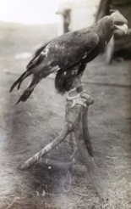 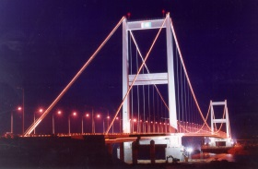 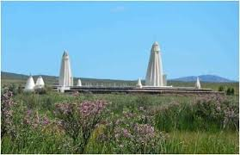 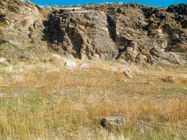

**Мұғалімнің сөзі**: Бүгінгі сабақтың тақырыбы кім туралы болады,қалай ойлайсыздар?(оқушылар өз ойларын айтады) жақсы балалар.Бүгін біз Шығыстың биік шоқтарына назар аударып сол тұлғалар туралы әңгімелесеміз.

Мына портреттерді қарап өтейік:

(Абай, Шәкәрім,Дулат Бабатайұлы Мухтар,Қайым Мухамедханов) 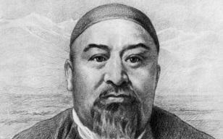 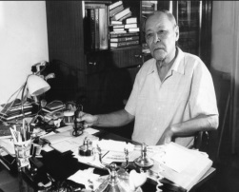 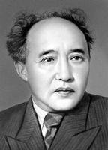 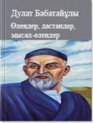 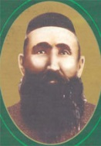

Тапсырманың алдынан әр топқа кесте беріледі өз бағаларын жазуға.

**1 тапсырма**:Қай жазушыны қай суретпен сәйкестіруге болады.(Қай топ жылдам әрі тез орындайды солар **1 ұпай** өздерінің қоржындарына салатын болады.**2 мин**)

**2 тапсырма**: кесте толтырамыз.Берілген ақындар туралы не айталамыз? Осы кестеге енгізейік **(3 мин)**

|  |  |  |  |
| --- | --- | --- | --- |
| № | **Білемін** | **Білгім келеді** | **Енді білдім**(сабақтың соңында толтырамыз) |
|  | Абай |  |  |
|  |  |  |  |
|  |  |  |  |
|  |  |  |  |
|  |  |  |  |

**3 тапсырма.** ( топпен жұмыс) Абай мен Дулат Бабатайұлының өлендерін мәнерлеп оқуға кірісеміз.

Біріншіден Абайдын «Жаз» өленің оқып көз алдымызға не елестеттік сол туралы әңгімелесейік.(үзіндісін оқу) Жаздыкүн шілде болғанда,  
Көкорай шалғын, бәйшешек,  
Ұзарып өсіп толғанда;  
Күркіреп жатқан өзенге,  
Көшіп ауыл қонғанда;  
Шұрқырап жатқан жылқының  
Шалғыннан жоны қылтылдап,  
Ат, айғырлар, биелер  
Бүйірі шығып, ыңқылдап,  
Суда тұрып шыбындап,  
Құйрығымен шылпылдап 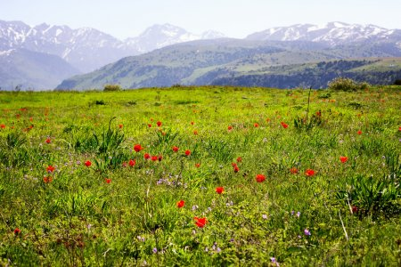

Еңді Дулат Бабатайулының «Ақжайлау мен Сандықтас » (Ақжайлау мен Сандықтас Атамның қонған қонысы Түн асса, тұтам түгі өскен, Басылмайтын қонысы. Аққан бұлақ сай-салаң, Шытырман тоғай айналаң, Жоның жайлау кең алаң, Атам қонған кең далам, Мендей сені қызғанар, Бауырыңда өскен бай-балаң? Көл қорығын қызғыштай Сен десе салам бай-балам. Жайлауыңды көргенде, Жадыраймын, жайланам. Өксігіңді ойласам, Ұйқы беріп қайғы алам... Ой, Сандық тас,

Сандық тас...) 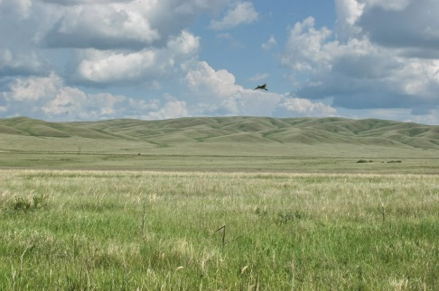

келесі тапсырма оқып шыққаннан кейін: **Пазл суреттерді жинау.**

(бір оқушы мәнерлеп буындап оқиды ,қалғандары пазл сол өлең жолдарына құрастырады)Дұрыс оқып және суреттерін қатесіз құрған топ

**2 ұпай алады(5 мин)**.

Қалай ойлайсыздар, неге осы ақын жазушыларды бірге алдық? (оқушылардың жауаптарын тындау) Мухтар Әуезов абайтанушы, жазушы болса, Шәкәрім Абайдың ұрпағының бір жалғасы. Шәкәрім өмірінде көп қыйыншылық көрген дегенмен қажымай ұстамы мықты, болашаққа сенетін тұлға болған . Бұл кісіні Сталиндіқ репрессияның құрбаны , тек уақыт өткенен кейін ақталған. Танымал шығармасы бар «Ұмытылған»

Қайым Мұхамедханов кім екен неге осы ақындармен бірге қарастырып отырғанымызды білу үшін келесі тапсырма:

**4 тапсырма:**Оқушылар өздері сол кісі туралы оқып постер жасауға кіріседі

**(5** мин. Нақты ,ұқыпты жазуға **топ 3 ұпайға** ие болады)

**5 тапсырма: Глоссариймен жұмыс**: шығым, шырайлы жерім, таланттар шоғыры деген сөздерге түсінік іздеп тауып жазамыз.Оны әр топ қабырғаға ілінген қағазға жазады,жұмыс аяқталған соң,бір- бірін тексереді **(уақыт 5 мин 3 ұпай**)

**Сабақтың** басында жазған кестені толықтырайық үшінші бағанасын содан кейін оқып шығайық.Кестені толтырып аяқтаймыз**.(5 мин)**

**6 тапсырма**:Венн диаграмманы толтыру.Осы ақындардын ұйқастығы және айырмашылығы**.(5 мин бір-бірін тексеру 3 ұпай) Ұйқастығы:** бір Шығыстың тумалары барлықтары ақын,жазушылар.Өз өлкесіне ,туған жеріне сүйіспешілікпен қараған жазушылар).А**йырмашылығы:**Өмірге келген жылдары

**Қорытындысы:(3 мин)**

|  |  |  |  |
| --- | --- | --- | --- |
|  | **Ұнады** | **Ұнамады** | **Түсініксіз болды** |
| 1 |  |  |  |
| 2 |  |  |  |

**Бағалау:** Алған ұпайларымызды санайық.(кесте бойынша) **(2 мин)**

**Үй тапсырмасы**: презентация жасау Қайым Мұхамедханов Шығыстың жарқын жұлдызы. **(2 мин)**